UNIVERSIDADE DE CIENCIA E TECNOLOGIAS JOAQUIM ALBERTO CHISSANO

Desenvolvimento de Sistemas IoT

Sistema de irrigacao Inteligente

Mirson Belito Maluve

Clay Jose Chidudu

1. Introdução

1.1 Enquadramento
A agricultura de pequena escala depende, em grande medida, da decisão humana sobre quando e quanto regar. Regar de menos prejudica as culturas; regar de mais desperdiça água e energia. A Internet das Coisas (IoT) permite automatizar esta decisão: sensores medem o estado do solo e do ambiente, um controlador local decide e actua sobre uma bomba, e um servidor regista tudo para consulta e para configuração remota.
Este relatório descreve o Sistema de Irrigação Inteligente desenvolvido pelo Grupo 4 no âmbito da cadeira de Desenvolvimento de Sistemas IoT (DSIo). O sistema foi implementado de ponta a ponta: firmware para um microcontrolador ESP32, comunicação por MQTT, um servidor em Spring Boot com base de dados PostgreSQL e um painel web (dashboard) para monitorização e controlo.

1.2 Objectivos
O objectivo geral é construir um sistema que decide e executa a irrigação de forma automática, sem deixar de permitir o controlo manual e a configuração dos parâmetros. Concretamente, o sistema deve:
- medir a humidade do solo e uma variável ambiental (temperatura e humidade do ar);
- accionar a bomba de água através de um relé;
- funcionar em modo automático e em modo manual, com limites configuráveis;
- enviar ao servidor as leituras e os eventos de irrigação, com data e hora atribuídas pelo backend;
- guardar o histórico numa base de dados e disponibilizá-lo através de uma API REST e de um dashboard web.

1.3 Âmbito e simulação
O hardware foi simulado na plataforma Wokwi. O potenciómetro faz o papel do sensor de humidade do solo, o sensor DHT22 mede temperatura e humidade do ar, e um LED azul, ligado através do relé, representa a bomba. O broker MQTT é o broker público da HiveMQ. A arquitectura do software é a mesma que seria usada com hardware real; apenas a camada física é virtual.

2. Requisitos do sistema

2.1 Requisitos funcionais
ID | Requisito | Onde é cumprido
RF1 | Medir a humidade do solo (0 a 100 %). | Firmware: lerHumidadeSolo()
RF2 | Medir temperatura e humidade do ar. | Firmware: DHT22
RF3 | Accionar a bomba através de um relé. | Firmware: definirRele(), pino 26
RF4 | Modo automático: ligar e desligar a bomba segundo limites. | Firmware: aplicarRegraAutomatica()
RF5 | Modo manual: ligar e desligar a bomba por comando. | API POST /api/pump e tópico /comando
RF6 | Limites e modo configuráveis pelo utilizador. | API PUT /api/config e dashboard
RF7 | Enviar leituras periódicas ao servidor. | Tópico /leituras, a cada 5 s
RF8 | Registar início e fim de cada irrigação, com motivo e modo. | Tópico /eventos e tabela irrigations
RF9 | Guardar histórico de leituras e de irrigações. | PostgreSQL
RF10 | Consultar valores actuais, histórico e estado do sistema. | API REST e dashboard

2.2 Requisitos não funcionais
- Robustez de rede: o ESP32 deve continuar a aplicar a regra mesmo sem Wi-Fi ou MQTT, e reconectar sozinho.
- Integridade dos dados: valores fora de intervalo devem ser rejeitados, tanto no firmware como no backend e na base de dados.
- Tempo quase real: o dashboard actualiza-se a cada 5 segundos, o mesmo intervalo do ciclo de leitura.
- Manutenção: separação em camadas (model, repository, service, controller, dto) e nomes de campos coerentes entre firmware, mensagens MQTT, entidades e base de dados.
- Segurança no cliente: o dashboard insere texto vindo da API com textContent e nunca com innerHTML, porque o motivo das irrigações chega através de um broker público.

3. Arquitectura do sistema
O sistema divide-se em duas camadas ligadas por Wi-Fi e por um broker MQTT. A camada física, no ESP32, lê os sensores, decide e actua. A camada de servidor recebe os dados, guarda-os, expõe-nos por REST e envia comandos de volta.
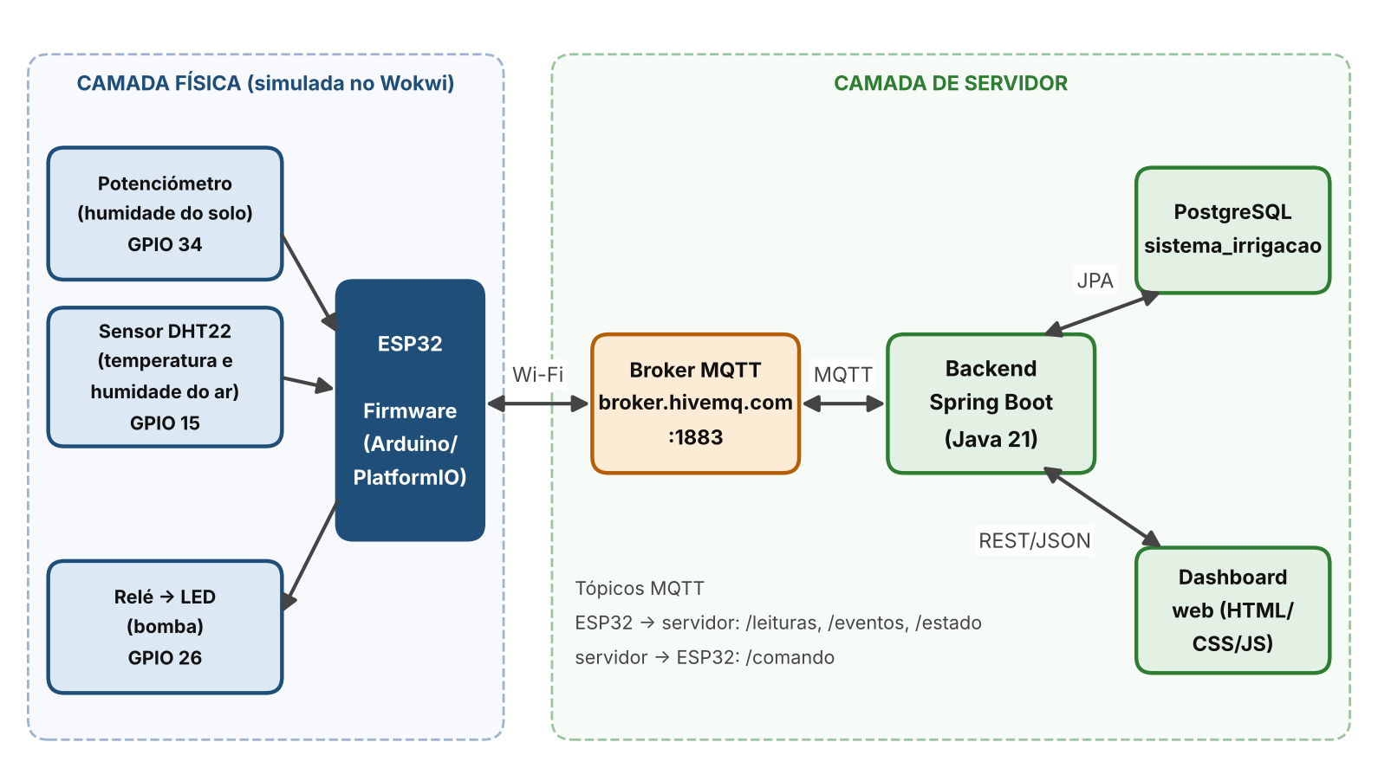

3.1 Fluxo de dados
- A cada 5 segundos o ESP32 lê os sensores, aplica a regra automática e publica uma leitura no tópico /leituras.
- Quando a bomba liga ou desliga, o ESP32 publica um evento INICIO ou FIM no tópico /eventos.
- O backend está subscrito a /leituras, /eventos e /estado, valida as mensagens e grava-as na base de dados, atribuindo a data e a hora.
- O dashboard consulta a API REST e mostra valores actuais, histórico e estado.
- Quando o utilizador muda o modo, os limites ou aciona a bomba, o backend guarda a configuração e publica um comando no tópico /comando, que o ESP32 aplica.

3.2 Decisões de arquitectura
- MQTT em vez de HTTP entre ESP32 e servidor. O modelo publicar/subscrever é leve, funciona bem em dispositivos de poucos recursos e permite comunicação nos dois sentidos através do mesmo broker.
- Decisão no dispositivo. A regra automática corre no ESP32, não no servidor. Assim a irrigação continua a funcionar se a rede ou o servidor falharem.
- Data e hora no backend. O ESP32 não tem relógio de tempo real, por isso é o backend que atribui o carimbo temporal a cada leitura e a cada irrigação.
- Dashboard servido pelo próprio backend. Os ficheiros estáticos ficam em src/main/resources/static, o que dispensa um segundo servidor e evita problemas de CORS.

4. Hardware e simulação

4.1 Componentes
Componente | Função | Ligação ao ESP32
ESP32 DevKit C v4 | Microcontrolador com Wi-Fi; corre o firmware. | —
Potenciómetro | Simula o sensor de humidade do solo (valor analógico). | 3V3, GND e sinal no GPIO 34
Sensor DHT22 | Mede temperatura e humidade do ar. | 3V3, GND e dados no GPIO 15
Módulo relé | Comuta a carga da bomba. | VCC em 5V, GND e entrada IN no GPIO 26
Resistência de 220 Ω e LED azul | Representam a bomba no simulador. | Contacto NO do relé → resistência → LED → GND

O GPIO 34 pertence ao conversor analógico ADC1, que continua a funcionar com o Wi-Fi ligado. Este pormenor é importante: os pinos ADC2 ficam indisponíveis quando o Wi-Fi está activo. O ADC do ESP32 tem 12 bits, com valores de 0 a 4095, que o firmware converte em percentagem.
O relé é tratado como activo em nível alto (constante RELE_ACTIVO_EM_ALTO = true). Se, num módulo real, o comportamento aparecer invertido, basta mudar a constante para false.

4.2 Ficheiros de simulação e compilação
- diagram.json descreve as peças e as ligações do circuito no Wokwi.
- wokwi.toml aponta para o binário compilado (firmware.bin) e para o ficheiro firmware.elf.
- platformio.ini define a placa esp32dev, o framework Arduino, a velocidade do monitor série (115200) e as bibliotecas: DHT sensor library, Adafruit Unified Sensor, PubSubClient e ArduinoJson (versão 6).

5. Firmware do ESP32
O firmware está escrito em C++ com o framework Arduino e compila com o PlatformIO. Todo o código está em firmware/src/main.cpp. A estrutura segue o padrão setup() / loop(), sem chamadas bloqueantes: a ligação ao Wi-Fi e ao MQTT é tratada por tentativas espaçadas, de modo a que o ciclo principal nunca pare.

5.1 Ciclo principal
O loop() faz três coisas em cada passagem: garante as ligações (garantirLigacoes), processa mensagens MQTT recebidas (clienteMqtt.loop) e, de 5 em 5 segundos, executa o ciclo de leitura (executarCiclo). Este ciclo:
- lê a humidade do solo, a temperatura e a humidade do ar;
- valida cada leitura (NaN, intervalos permitidos);
- aplica a regra automática, se o solo for válido;
- publica a leitura, mas só se os três valores forem válidos.

5.2 Regra automática
A regra usa histerese: tem um limite para ligar e um limite diferente, mais alto, para desligar. Isto evita que a bomba ligue e desligue repetidamente quando a humidade oscila perto de um único valor.
Parâmetro | Variável no firmware | Valor inicial | Significado
moisture_limit | limiteLigar | 30 % | Abaixo deste valor a bomba pode ligar.
moisture_stop_limit | limitePara | 45 % | A partir deste valor a bomba desliga.
temperature_limit | limiteTemperatura | 20 °C | Só se irriga acima desta temperatura.

Em modo AUTO, a regra é:
- com a bomba desligada: liga se humidade do solo < limiteLigar e temperatura > limiteTemperatura;
- com a bomba ligada: desliga se humidade do solo ≥ limitePara.
Como medida de segurança, se a leitura de temperatura for inválida a bomba não é ligada. Em modo MANUAL a regra não actua.
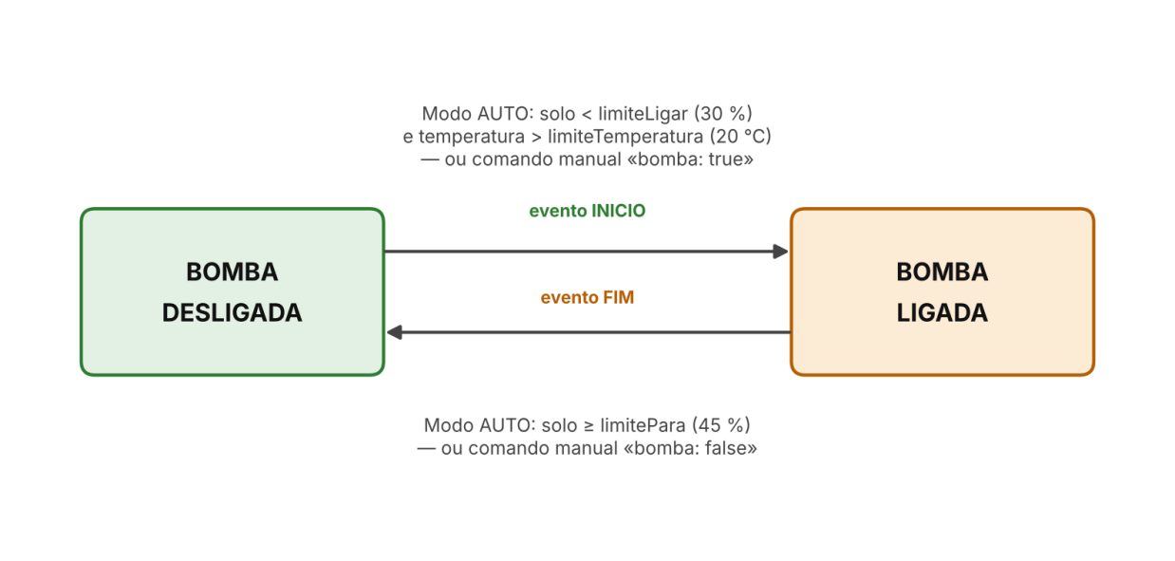
Figura 2 – Transições do estado da bomba.

5.3 Comandos recebidos
A função aoReceberMensagem processa o JSON recebido em /comando. Todos os campos são opcionais e são tratados por esta ordem:
- Limites: só são aceites em conjunto, se limitePara > limiteLigar, limiteLigar ≥ 0, limitePara ≤ 100 e a temperatura estiver entre −40 e 80 °C. Caso contrário são ignorados e o firmware regista a mensagem «Limites invalidos».
- Modo: só aceita AUTO ou MANUAL.
- Bomba: só tem efeito no modo MANUAL; true liga com o motivo «Accionamento manual» e false desliga com «Paragem manual».

5.4 Resiliência
- Reconexão sem bloquear. Se o Wi-Fi ou o MQTT caírem, o ESP32 tenta voltar a ligar-se de 5 em 5 segundos e continua a aplicar a regra localmente.
- Última vontade (Last Will). Na ligação ao broker o ESP32 regista a mensagem «offline» no tópico /estado, com QoS 1 e retida. Se desaparecer sem se despedir, o broker publica «offline». Ao ligar-se, publica «online».
- Fila de eventos. Se um evento INICIO ou FIM ocorrer sem ligação MQTT, fica guardado numa fila de até 10 eventos e é enviado quando a ligação regressa. Nesse caso a hora registada pelo backend é a do envio, não a do acontecimento. Se a fila encher, o evento perde-se e o firmware avisa pela porta série.
- Validação das leituras. Leituras inválidas do solo ou do DHT22 são assinaladas na porta série e nunca são enviadas ao servidor.
- Arranque seguro. O relé é desligado no setup(), por isso a bomba nunca arranca ligada.

6. Comunicação MQTT
O broker usado é broker.hivemq.com, porta 1883, um broker público adequado à simulação. Todos os tópicos começam pelo prefixo dsio/grupo4/irrigacao, o que isola as mensagens do grupo das de outros utilizadores do mesmo broker.
Tópico | Sentido | Conteúdo
/leituras | ESP32 → servidor | {"soilMoisture":..,"temperature":..,"airHumidity":..,"pumpOn":..,"operatingMode":".."}
/eventos | ESP32 → servidor | {"evento":"INICIO","motivo":"..","modo":"AUTO"} (ou "FIM")
/estado | ESP32 → servidor | online ou offline (mensagem retida)
/comando | servidor → ESP32 | {"modo":"MANUAL","bomba":true,"limiteLigar":30,"limitePara":45,"limiteTemperatura":20} (todos os campos opcionais)

6.1 Regras das mensagens
- Os campos de /leituras coincidem com a entidade SensorReading do backend.
- Os campos modo e operatingMode só aceitam AUTO ou MANUAL.
- O campo bomba só tem efeito no modo MANUAL.
- Os limites só são aceites se limitePara > limiteLigar, ambos entre 0 e 100, e a temperatura entre −40 e 80.
- A data e a hora de cada leitura e de cada irrigação são atribuídas pelo backend.

6.2 Qualidade de serviço
O backend subscreve os três tópicos de entrada com QoS 1 (pelo menos uma entrega). O ESP32 usa a biblioteca PubSubClient, que publica sempre com QoS 0 e subscreve por omissão com QoS 0; o QoS 1 só é usado no registo da última vontade. O tamanho do buffer MQTT do ESP32 foi aumentado para 512 bytes, para caberem as mensagens JSON mais longas, como o motivo detalhado de uma irrigação.

7. Backend

7.1 Tecnologias
Tecnologia | Versão / detalhe | Utilização
Java | 21 | Linguagem do backend
Spring Boot | 4.1.2 | Framework da aplicação
Spring Web | — | API REST
Spring Data JPA / Hibernate | — | Acesso à base de dados
PostgreSQL (driver) | — | Base de dados relacional
Spring Validation | — | Validação
Eclipse Paho MQTT v3 | 1.2.5 | Cliente MQTT
Jackson | versão 3 (pacote tools.jackson) | Leitura e escrita de JSON
Maven | — | Compilação e dependências

7.2 Organização em camadas
O código está em mz.grupo4.irrigacao, dividido em cinco pacotes:
- model: entidades JPA (SensorReading, Irrigation, SystemConfig).
- repository: interfaces Spring Data para cada entidade.
- service: regras de negócio e validações (SensorReadingService, IrrigationService, SystemConfigService) e a comunicação MQTT (MqttService).
- controller: endpoints REST e tratamento global de erros (ApiExceptionHandler).
- dto: objectos de transferência: mensagens MQTT (SensorReadingMessage, IrrigationEventMessage, CommandMessage) e pedidos e respostas REST (ConfigRequest, PumpRequest, StatusResponse).

7.3 Serviço MQTT
O MqttService é o ponto de ligação entre o broker e a aplicação. Os seus comportamentos principais são:
- Cria o cliente com um identificador único (backend-grupo4- seguido de 8 caracteres aleatórios), porque o broker é público e identificadores repetidos derrubariam ligações.
- Se o broker não estiver acessível no arranque, a aplicação arranca na mesma e tenta de novo de 5 em 5 segundos.
- Tem reconexão automática. As subscrições são feitas em connectComplete, por isso são refeitas depois de cada reconexão.
- Em messageArrived, qualquer excepção é apanhada e registada, porque uma excepção não tratada fecharia a ligação ao broker.
- Mantém o último estado do ESP32 (online, offline ou desconhecido) numa variável atómica, usada pelo endpoint de estado.
- Expõe publicarComando, que serializa um CommandMessage e o publica em /comando. Os campos nulos não são enviados.

7.4 API REST
Método e caminho | Descrição | Respostas
GET /api/status | Estado geral: ESP32, modo, bomba na última leitura e se há irrigação em curso. | 200
GET /api/readings?limit= | Histórico de leituras, da mais recente para a mais antiga. limit entre 1 e 1000 (por omissão 100). | 200; 400 se limit inválido
GET /api/readings/latest | Leitura mais recente. | 200; 204 sem leituras
GET /api/irrigations?limit= | Registo de irrigações. limit entre 1 e 1000 (por omissão 50). | 200; 400
GET /api/irrigations/active | Irrigação em curso. | 200; 204 se não houver
GET /api/config | Limites e modo de funcionamento. | 200
PUT /api/config | Valida, guarda na base de dados e envia o comando ao ESP32. | 200; 400; 503
POST /api/pump | Liga ou desliga a bomba. Corpo: {"pumpOn": true}. Só no modo MANUAL. | 200; 400; 409; 503

Os erros têm sempre o formato JSON {"erro": "mensagem"}. O ApiExceptionHandler traduz as excepções assim:
- IllegalArgumentException (dados inválidos) → 400;
- IllegalStateException (pedido impossível no estado actual, por exemplo comandar a bomba em modo AUTO) → 409;
- corpo que não é JSON válido → 400;
- ResponseStatusException → o código indicado, como 503 quando o MQTT está desligado.
Em PUT /api/config, a configuração é guardada antes de se tentar enviar o comando. Se o MQTT estiver indisponível, a resposta é 503 com a indicação de que a configuração ficou guardada mas não chegou ao ESP32. Em POST /api/pump, o registo da irrigação não é criado pelo pedido REST: é criado quando o ESP32 confirma, enviando o evento INICIO ou FIM.

7.5 Validações de negócio
Serviço | Regras
SensorReadingService | Valores obrigatórios; humidade do solo e do ar entre 0 e 100; temperatura entre −40 e 80; modo AUTO ou MANUAL.
IrrigationService | Motivo obrigatório; modo AUTO ou MANUAL; só pode existir uma irrigação em curso de cada vez; terminar exige que exista uma em curso.
SystemConfigService | Todos os limites obrigatórios; humidades entre 0 e 100; limite de paragem superior ao de activação; temperatura entre −40 e 80; modo AUTO ou MANUAL.

As mesmas regras existem em três níveis: no firmware, no backend e nas restrições CHECK da base de dados. Esta redundância é deliberada, porque as mensagens chegam por um broker público e não se pode assumir que todas vêm do ESP32 do grupo.

8. Base de dados
A base de dados chama-se sistema_irrigacao e corre em PostgreSQL. O esquema está em database/schema.sql e é criado manualmente. A aplicação usa spring.jpa.hibernate.ddl-auto=validate, ou seja, apenas confirma que as entidades correspondem às tabelas e nunca as altera.

8.1 Tabelas

system_config (configuração do sistema)
Coluna | Tipo | Restrição
id | BIGSERIAL | Chave primária
moisture_limit | REAL | NOT NULL, padrão 30, entre 0 e 100
moisture_stop_limit | REAL | NOT NULL, padrão 45, entre 0 e 100
temperature_limit | REAL | NOT NULL, padrão 20, entre −40 e 80
operating_mode | VARCHAR(20) | NOT NULL, padrão AUTO; AUTO ou MANUAL
updated_at | TIMESTAMP | NOT NULL, padrão data e hora actuais

sensor_readings (leituras dos sensores)
Coluna | Tipo | Restrição
id | BIGSERIAL | Chave primária
soil_moisture | REAL | NOT NULL, entre 0 e 100
temperature | REAL | NOT NULL
air_humidity | REAL | NOT NULL, entre 0 e 100
pump_on | BOOLEAN | NOT NULL, padrão FALSE
operating_mode | VARCHAR(20) | NOT NULL; AUTO ou MANUAL
created_at | TIMESTAMP | NOT NULL, padrão data e hora actuais

irrigations (registo das irrigações)
Coluna | Tipo | Restrição
id | BIGSERIAL | Chave primária
start_time | TIMESTAMP | NOT NULL, padrão data e hora actuais
end_time | TIMESTAMP | Nulo enquanto a irrigação decorre; end_time ≥ start_time
reason | VARCHAR(255) | NOT NULL
mode | VARCHAR(20) | NOT NULL; AUTO ou MANUAL

8.2 Índices e dados iniciais
- idx_readings_created_at em sensor_readings (created_at DESC) acelera a consulta das leituras mais recentes.
- idx_irrigations_start_time em irrigations (start_time DESC) faz o mesmo para o registo de irrigações.
- O script insere uma linha inicial em system_config (30, 45, 20, AUTO), mas apenas se a tabela estiver vazia. Pode, por isso, ser executado mais de uma vez sem duplicar dados.
Uma irrigação em curso é representada por um registo com end_time nulo. É assim que o backend sabe se existe uma irrigação activa e a que registo deve acrescentar a hora de fim.

9. Dashboard web
O dashboard é uma página única em HTML, CSS e JavaScript simples, sem frameworks, servida pelo próprio Spring Boot no endereço da aplicação (porta 8080). Está escrita em português de Portugal e actualiza-se sozinha de 5 em 5 segundos.
Secção | Conteúdo
Cabeçalho | Indicadores do estado do servidor e do ESP32.
Valores actuais | Cartões com humidade do solo (com barra e marcas dos limites), temperatura, humidade do ar e estado da bomba.
Estado do sistema | ESP32 online ou offline, modo, bomba na última leitura, irrigação em curso e regra automática em vigor.
Controlo | Botões Automático e Manual; botões Ligar e Desligar bomba, activos apenas em modo manual.
Configuração dos limites | Formulário com os três limites, validado no cliente antes de enviar.
Histórico das medições | Tabela com 10, 20, 50 ou 100 leituras.
Registo das irrigações | Início, fim, duração, motivo e modo de cada irrigação.

Alguns cuidados de implementação merecem referência:
- Um indicador impede pedidos sobrepostos: se uma actualização ainda decorre, a seguinte é ignorada.
- O formulário de limites não é sobrescrito pela actualização automática enquanto o utilizador o está a editar.
- Depois de comandar a bomba, o dashboard volta a consultar o servidor ao fim de 1,5 s e de 6 s, porque o ESP32 só confirma o novo estado na leitura seguinte.
- Todo o texto vindo da API é inserido com textContent, o que impede a injecção de HTML através de mensagens MQTT maliciosas.

10. Instalação e execução

10.1 Pré-requisitos
- JDK 21 e Maven;
- PostgreSQL a correr na porta 5432;
- VS Code com as extensões PlatformIO e Wokwi (o repositório inclui a configuração de extensões);
- acesso à Internet, para o broker público da HiveMQ.

10.2 Passos
- Criar a base de dados sistema_irrigacao no PostgreSQL e executar o ficheiro database/schema.sql.
- Definir a variável de ambiente DB_PASSWORD com a palavra-passe do utilizador postgres. A palavra-passe não está escrita no código; o application.properties lê-a da variável.
- Na pasta backend, arrancar a aplicação com mvn spring-boot:run. O MqttService liga-se ao broker e subscreve os tópicos.
- Compilar o firmware com o PlatformIO (ambiente esp32dev). Isto gera o ficheiro firmware.bin usado pelo Wokwi.
- No VS Code, iniciar a simulação (F1 → Wokwi: Start Simulator). O ESP32 liga-se ao Wi-Fi virtual Wokwi-GUEST e ao broker.
- Abrir o dashboard em http://localhost:8080 e verificar que o estado do ESP32 passa a online.
Nota: como o broker é público e partilhado, o prefixo de tópicos dsio/grupo4/irrigacao deve manter-se igual no firmware e no application.properties (propriedade mqtt.prefixo).

11. Plano de testes e validação
O ficheiro docs/mensagens-mqtt.md descreve como testar o firmware com um cliente MQTT: ligar o cliente web da HiveMQ ao broker, subscrever dsio/grupo4/irrigacao/# e publicar mensagens em /comando. A tabela seguinte reúne esses casos e acrescenta os casos de teste do backend e do dashboard que decorrem das regras implementadas. Os resultados indicados são os esperados segundo o código; o grupo deve registar aqui os resultados observados e as capturas de ecrã da simulação.

11.1 Firmware (via MQTT)
Entrada em /comando | Resultado esperado
{"modo":"MANUAL","bomba":false} | Modo passa a MANUAL; se a bomba estava ligada, desliga (evento FIM, motivo «Paragem manual»).
{"modo":"MANUAL","bomba":true} | A bomba liga (evento INICIO, motivo «Accionamento manual»); o LED acende.
{"modo":"AUTO"} | Volta ao modo automático; a regra volta a decidir.
{"limiteLigar":25,"limitePara":50,"limiteTemperatura":22} | Novos limites aplicados.
{"limiteLigar":60,"limitePara":40} | Limites inválidos: ignorados, com aviso na porta série.

11.2 Regra automática
Situação (modo AUTO) | Resultado esperado
Solo = 20 %, temperatura = 25 °C, bomba desligada | A bomba liga; evento INICIO com motivo detalhado.
Solo = 20 %, temperatura = 15 °C, bomba desligada | A bomba não liga (temperatura abaixo do limite).
Solo sobe a 40 %, bomba ligada | A bomba continua ligada (histerese: ainda abaixo de 45 %).
Solo sobe a 45 % ou mais, bomba ligada | A bomba desliga; evento FIM.
Leitura de temperatura inválida (DHT22) | A bomba não liga e a leitura não é enviada.

11.3 Backend e API
Pedido | Resultado esperado
POST /api/pump com o sistema em modo AUTO | 409: a bomba só pode ser comandada no modo manual.
POST /api/pump sem o campo pumpOn | 400: o campo pumpOn é obrigatório.
PUT /api/config com limite de paragem ≤ limite de activação | 400: o limite de paragem deve ser superior ao de activação.
PUT /api/config com o broker MQTT inacessível | 503, com a configuração já guardada na base de dados.
GET /api/readings?limit=0 | 400: o limite deve estar entre 1 e 1000.
GET /api/readings/latest sem leituras na base de dados | 204 sem corpo.
Evento INICIO com uma irrigação já em curso | Mensagem ignorada e registada no log (já existe uma irrigação em execução).

12. Limitações e trabalho futuro
A análise do código permite identificar limitações que convém assumir no relatório e que apontam o caminho para uma versão de produção.
Limitação | Consequência | Melhoria proposta
Broker público sem autenticação nem TLS (porta 1883). | Qualquer pessoa que conheça o prefixo dos tópicos pode ler ou enviar mensagens, incluindo comandos para a bomba. | Broker próprio ou privado, com utilizador, palavra-passe e TLS (porta 8883).
A API REST não tem autenticação. | Quem aceder ao endereço pode alterar limites e accionar a bomba. | Spring Security com autenticação e perfis de utilizador.
Os limites no ESP32 ficam apenas em memória. | Após um reinício, o ESP32 volta aos valores por omissão (30, 45, 20, AUTO), mesmo que a base de dados tenha outros. | Gravar os limites na memória não volátil e/ou reenviar a configuração quando o ESP32 publica «online».
O sensor de solo é simulado por um potenciómetro. | Não há calibração nem filtragem do sinal de um sensor real. | Sensor capacitivo, calibração (solo seco e saturado) e média de várias leituras.
Não há confirmação do comando manual. | Se o comando se perder, o dashboard só o descobre na leitura seguinte. | Tópico de confirmação (ACK) ou subscrição com QoS 1 no ESP32.
Sem limite de duração da irrigação. | Se a regra nunca for satisfeita (por exemplo, sensor avariado), a bomba pode ficar ligada indefinidamente. | Tempo máximo de funcionamento e alarme.
As leituras crescem sem limite. | Uma leitura a cada 5 s gera cerca de 17 mil registos por dia. | Política de retenção, agregação por intervalos ou base de dados de séries temporais.
Sem testes automáticos no repositório. | A validação depende de testes manuais. | Testes unitários dos serviços e testes de integração da API.
Sem previsão meteorológica. | O sistema pode regar antes de uma chuva. | Integração com um serviço meteorológico.

13. Conclusão
O Grupo 4 construiu um sistema de irrigação inteligente completo, que vai do sensor à interface do utilizador. O firmware decide localmente com uma regra de histerese que considera a humidade do solo e a temperatura, e continua a funcionar sem rede. O backend recebe, valida e guarda todas as leituras e irrigações, e permite configurar o sistema e comandar a bomba remotamente. O dashboard torna essa informação acessível em tempo quase real.
Os principais pontos fortes do projecto são a coerência entre as camadas (os mesmos nomes de campos e as mesmas regras de validação no firmware, nas mensagens, nas entidades e na base de dados), a tolerância a falhas de rede (reconexão, mensagem de última vontade e fila de eventos) e o cuidado com a segurança no cliente. As limitações identificadas, sobretudo a ausência de autenticação e o uso de um broker público, são aceitáveis numa simulação académica, mas teriam de ser resolvidas antes de uma utilização real.
Em suma, o trabalho cumpre os requisitos propostos e demonstra, na prática, os conceitos centrais de um sistema IoT: aquisição de dados, actuação, comunicação por mensagens, persistência e visualização.

Referências
Tecnologias e documentação oficial utilizadas no projecto:
- Espressif Systems. ESP32 e framework Arduino para ESP32.
- Wokwi. Simulador online de sistemas embebidos (wokwi.com).
- PlatformIO. Ambiente de desenvolvimento para sistemas embebidos (platformio.org).
- MQTT. Protocolo de mensagens para IoT (mqtt.org); HiveMQ, broker público (hivemq.com).
- Spring Boot e Spring Data JPA (spring.io).
- Eclipse Paho. Cliente MQTT para Java (eclipse.org/paho).
- PostgreSQL (postgresql.org).
- Bibliotecas do firmware: DHT sensor library e Adafruit Unified Sensor (Adafruit), PubSubClient (Nick O'Leary) e ArduinoJson (Benoît Blanchon).

Anexo A – Excertos de código

A.1 Regra automática (firmware/src/main.cpp, quebras de linha ajustadas)
void aplicarRegraAutomatica(float solo, float temperatura,
bool temperaturaValida) {
if (modoFuncionamento != "AUTO") return; // modo manual: a regra não actua

if (!bombaLigada) {
// Sem temperatura válida não se liga a bomba (leitura de segurança)
if (temperaturaValida && solo < limiteLigar &&
temperatura > limiteTemperatura) {
char motivo[140];
snprintf(motivo, sizeof(motivo),
"Humidade do solo (%.1f%%) abaixo do limite (%.1f%%) e "
"temperatura (%.1f C) acima de %.1f C",
solo, limiteLigar, temperatura, limiteTemperatura);
ligarBomba(motivo);
}
} else {
if (solo >= limitePara) {
desligarBomba("Humidade do solo atingiu o limite de paragem");
}
}
}

A.2 Última vontade e subscrição (firmware/src/main.cpp)
if (clienteMqtt.connect(idCliente.c_str(), NULL, NULL,
topicoEstado.c_str(), 1, true, "offline")) {
clienteMqtt.subscribe(topicoComando.c_str());
clienteMqtt.publish(topicoEstado.c_str(), "online", true);
enviarEventosPendentes();
}

A.3 Configuração da aplicação (application.properties)
spring.application.name=sistema-irrigacao
spring.datasource.url=jdbc:postgresql://localhost:5432/sistema_irrigacao
spring.datasource.username=postgres
spring.datasource.password=${DB_PASSWORD}
spring.jpa.hibernate.ddl-auto=validate
server.port=8080
mqtt.broker=tcp://broker.hivemq.com:1883
mqtt.prefixo=dsio/grupo4/irrigacao

A.4 Estrutura do projecto
grupo4-sistema-irrigacao-inteligente/
├── backend/
│ ├── pom.xml
│ └── src/main/
│ ├── java/mz/grupo4/irrigacao/ (model, repository, service,
│ │ controller, dto)
│ └── resources/ (application.properties, static/)
├── database/schema.sql
├── docs/mensagens-mqtt.md
└── firmware/
├── platformio.ini, diagram.json, wokwi.toml
└── src/main.cpp

